https://github.blog/2018-11-08-100M-repos/ GitHub官宣仓库数量破亿

在2018年11月初，GitHub宣布代码仓库总数超过一亿。

https://octoverse.github.com/ 2019GitHub年报

GitHub2019的年报表示，新增的1000万新用户为全世界新增的4400万个储存库（包含公共项目以及私人代码仓库）做出了贡献，仓库数量增长同比与2018年增长44%。有8700万个提交请求被合并，首次提交代码的开发人员数量同比与2018年增长28%。有360万个代码仓库引用了50个热门的开源项目（如Rails、Jest 、Axios等），每个代码仓库平均引用180个开源包（Maven 、pip、npm等）。

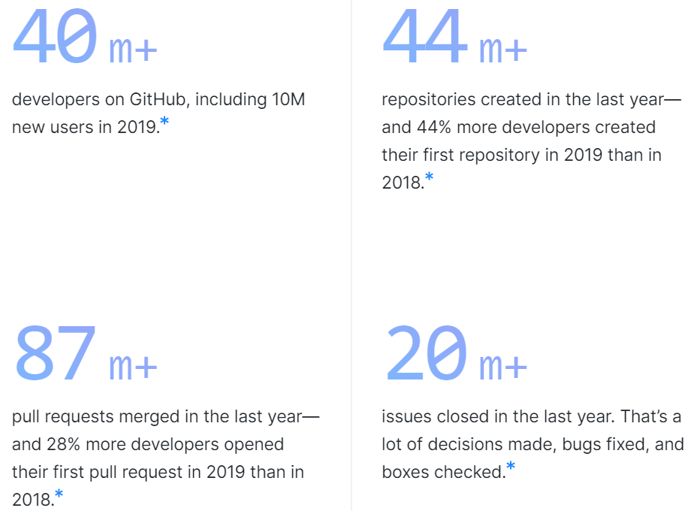

已经有1980万所学校中的170万学生在GitHub上编写储存代码。

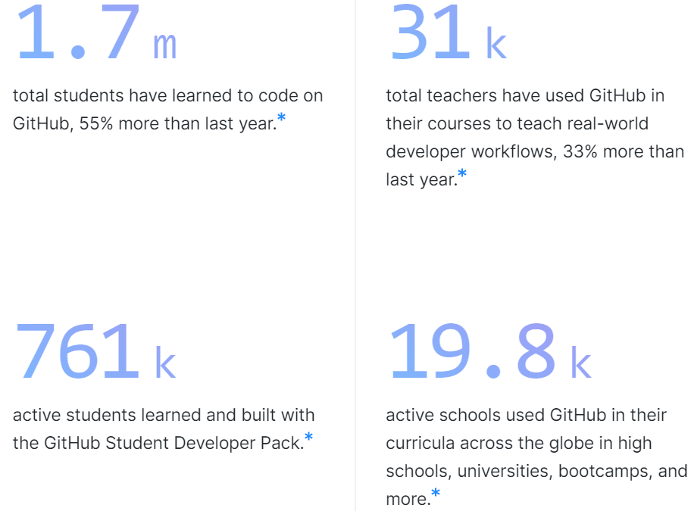

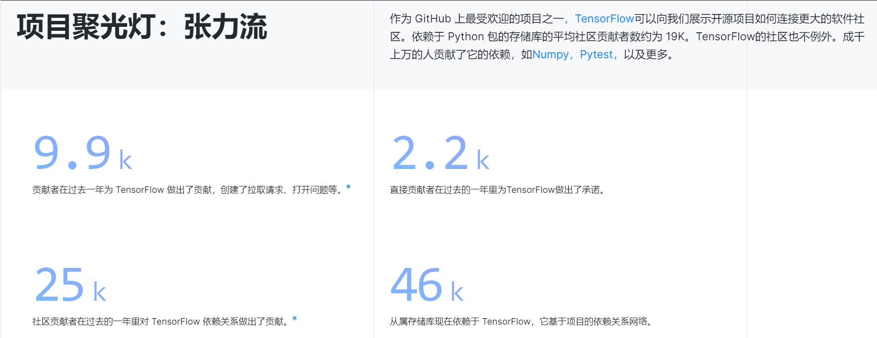

开源贡献（包括创建问题、打开拉取请求或评论问题或拉取请求）增长最快的地方：

